МГ4533 |  | Воркаут МГ-33
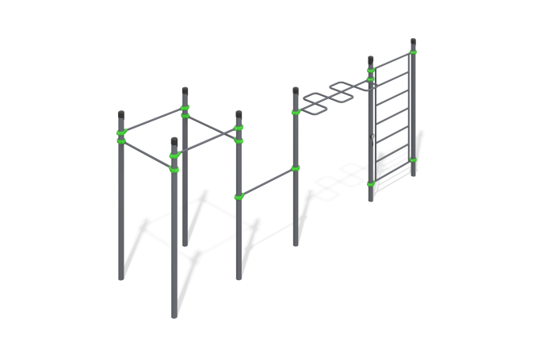

Размеры, мм: | 1688x6012x2591 | Вес, кг: | 343.82
Характеристики материалов
Материалы: Металл.
Комплектация: опорные стойки - 7 шт., рукоход - 1 шт., перекладины - 5 шт., лестница - 1 шт., комплект крепежа - 1 шт.
Опорные стойки выполнены из круглой металлической трубы диаметром 89 мм с толщиной стенки 3 мм. Рукоходы, лестница и перекладины на спортивном комплексе изготовлены из круглой металлической трубы диаметром 33,5 мм с толщиной стенки 2,8 мм.
В оборудование используется крепеж из нержавеющей стали. Выступающие части резьбовых соединений и открытые части труб закрыты пластиковыми заглушками.
Покрытие элементов:
- металл - порошковый цинкогрунт, порошковая краска.

